建設委員会資料

令和6年11月26日

防災まちづくり部河川下水道課

　　　 第二戸越幹線整備工事（北品川特殊人孔等整備）について

１．目　 的

　　戸越・西品川地区周辺の浸水被害を軽減するため、平成29年度より整備を進め

　ている第二戸越幹線整備工事の北品川特殊人孔等整備工事において、変更が生じた

　ため内容について報告する。

２．工事概要

　(1) 工事場所　 品川区北品川三丁目付近

　(2) 工事期間　 令和5年1月13日～令和7年7月31日まで（変更後）

　(3) 整備内容　 特殊人孔築造　　 内径8.0ｍ、深さ約33ｍ

　　　　　　　　 放流きょ築造　　 内法2.5ｍ×2.0ｍ 2連、延長14ｍ

　　　　　　　　 二次覆工　　　　 内径3.5ｍ、延長約158ｍ

　　　　　　　　 インバート工　　 延長約1.0㎞

３．主な変更内容

　(1) 管きょ工(開削：放流きょ築造)および仮設工(仮締切工関連)の変更

　　① 河川管理者との協議の結果、河積阻害率を抑えるため、河川内の仮締切方法

　　　および既設護岸改造方法を変更する。

　　② 発生土について、木根や殻等の混入により東京都建設発生土再利用センター

　　　の受入基準を満たさないことから、受入施設を変更する。

　　③ 工程精査に伴い施工ステップを見直したところ、特殊人孔の上部に設置され

　　　た浮き止めブラケットが土留めと干渉するため土留め方法を変更するととも

　　　に、止水性等を確保するため補助地盤改良工を追加する。

　　④ 上記の増工に伴い、交通管理工の数量を変更する。

　(2) 特殊人孔工の変更

　　① コンクリートの施工にあたり、標準仕様書に基づき温度応力および温度ひ

　　　び割れに対して解析を行った結果、温度ひび割れが発生することが判明した

　　　ため、セメントの種類を高炉セメントB種から中庸熱ポルトランドセメント

　　　および低熱ポルトランドセメントに変更する。

　(3) 管きょ工(二次覆工)の変更

　　① 前期工事(下流部シールド)においてセグメント割付が変更されたため、二

　　　次覆工延長を変更する。

　(4) 仮設工の変更

　　① 工程精査の結果、二次覆工およびインバート工を西品川立坑から施工する

　　　こととしたため、当該ヤードに設置されている防音建屋および設備関連費用

　　　を計上する。

　　② 上記の変更に伴い、交通管理工の配置および数量を変更する。

　(5) 共通仮設費の変更

　　① 上記作業内容変更に伴い、仮設材運搬費、スクラップ等運搬費を変更する。

　(6) 工事請負契約書第25条第6項の規定による契約金額の変更

　　① インフレスライドの適用により、契約金額を増額する。

　(7) 工期の変更

　　① 前期工事（下流部シールド）の遅れ等に伴い、工期を104日延伸する。

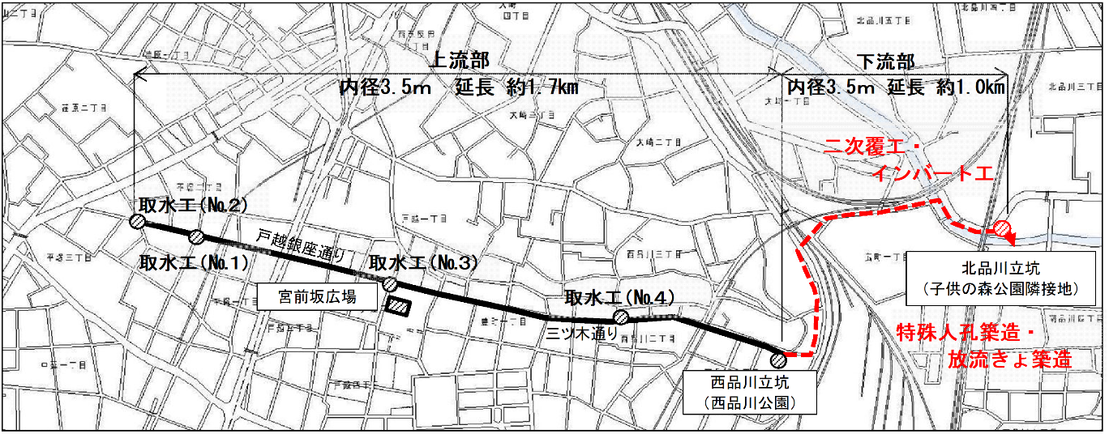４．全体平面図および断面図

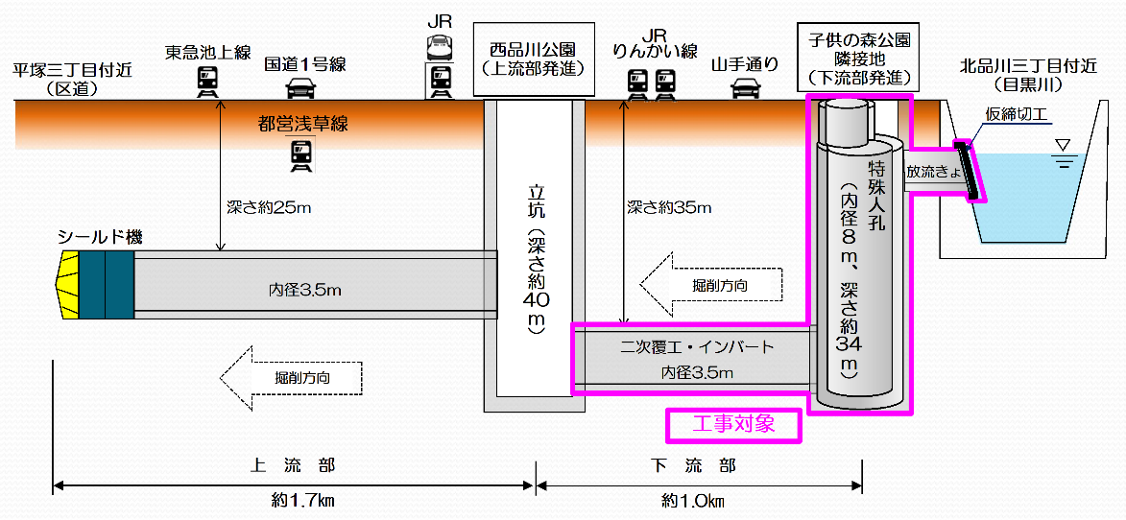

５．工程表

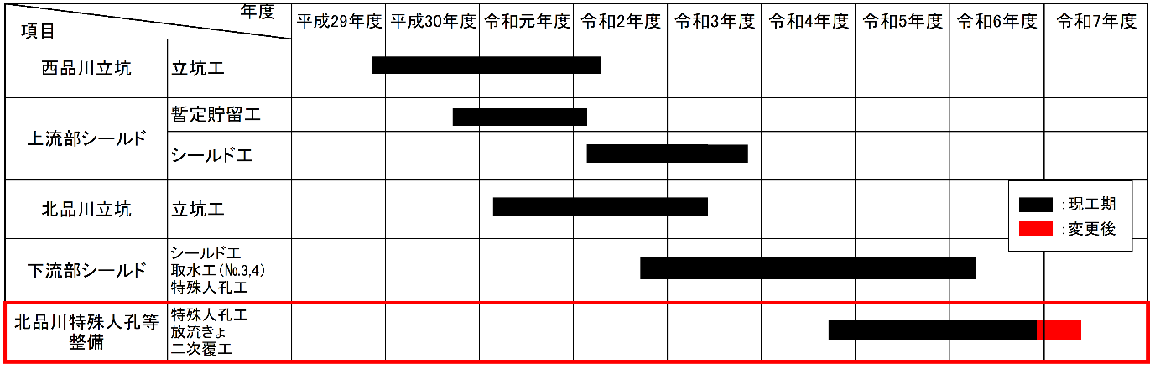

※引き続き取水管や特殊人孔などの工事が予定されており、事業全体の完了時期については精査中